版 本 号：V0.3

文档标识：YY-DXCC-GGSM

易云对象存储服务V1.1.0

需求规格说明书

易云捷讯·产品部

修订记录

|  |  |  |  |  |
| --- | --- | --- | --- | --- |
| 序号 | 版本 | 时间 | 备注 | 编辑者 |
|  | 0.1 | 2016/4/18 | 建立文档 | 曾程 |
|  | 0.2 | 2016/4/21 | 根据与敦荣等讨论会修改 | 曾程 |
|  | 0.3 | 2016/5/10 | 细化CDN功能 | 曾程 |
|  | 0.4 | 2016/6/28 | 加入了ECMC部分的需求 | 曾程 |
|  |  |  |  |  |
|  |  |  |  |  |
|  |  |  |  |  |
|  |  |  |  |  |
|  |  |  |  |  |
|  |  |  |  |  |
|  |  |  |  |  |
|  |  |  |  |  |
|  |  |  |  |  |
|  |  |  |  |  |
|  |  |  |  |  |
|  |  |  |  |  |
|  |  |  |  |  |
|  |  |  |  |  |
|  |  |  |  |  |

目录

1. 文档概述 4

1.1. 概述 4

1.2. 背景及目的 4

1.3. 功能范围 5

1.4. 名词解释 5

2. 可行性分析 6

3. 功能性需求 7

3.1. 需求列表 7

3.2. 权限控制 8

3.3. 防盗链 8

3.4. CDN加速 9

3.4.1. CDN加速基础功能 9

3.4.2. CDN加速的服务对接 10

3.4.3. CDN加速的计费对接 10

3.4.4. 文件刷新功能 11

3.4.5. 文件缓存规则 11

3.5. cors跨域设置 12

3.6. 配额设置 12

3.7. ECMC 12

3.7.1. 概述 12

4. 非功能性需求 14

4.1. 需求列表 14

4.2. 文档类需求 15

4.2.1. API文档 15

4.2.2. SDK文档 15

4.2.3. 用户使用手册 15

4.3. 性能类需求 15

4.3.1. cache服务兼容性 15

4.3.2. 分布式缓存服务同步 15

4.3.3. 对象存储的负载均衡架构 16

# 文档概述

## 概述

文档描述了易云对象存储服务（以下简称EOS）V1.1.0版的改进需求。包括对象存储服务基本功能的改进、对象存储服务扩展功能的新增以及相关性能指标的要求。

## 背景及目的

EOS V1.1.0版目标为提供一个相对完善并易于商用的对象存储服务。基于此目标与云存储服务在各行业的基本应用，需要提供更安全的访问控制能力与更快速稳定的网络接入能力。最终满足更广泛的行业云存储需求。

## 功能范围

EOS V1.1.0版本，其改进的功能范围为：（1）提供更全面的安全访问控制能力（2）提供更快速稳定的网络接入环境（3）优化客户使用管理控制台的体验（4）优化现有数据统计能力（5）支持上述功能所需的其他功能。

## 名词解释

**HTTP Referer**: HTTP Referer是header的一部分，当浏览器向web服务器发送请求的时候，一般会带上Referer，告诉服务器我是从哪个页面链接过来的，服务器藉此可以获得一些信息用于处理。注：Referer的正确英语拼法是referrer。由于早期HTTP规范的拼写错误，为了保持向后兼容就将错就错了。其它网络技术的规范企图修正此问题，使用正确拼法，所以目 前拼法不统一。

**白名单**：白名单概念与“黑名单”相对，白名单启用后，白名单以外的客户都不能正常通过从而访问资源，只有白名单内的客户可以正常通过。

**CDN**：CDN的全称是Content Delivery Network，即内容分发网络。其基本思路是尽可能避开互联网上有可能影响数据传输速度和稳定性的瓶颈和环节，使内容传输的更快、更稳定。通过在网络各处放置节点服务器所构成的在现有的互联网基础之上的一层智能虚拟网络，CDN系统能够实时地根据网络流量和各节点的连接、负载状况以及到用户的距离和响应时间等综合信息将用户的请求重新导向离用户最近的服务节点上。其目的是使用户可就近取得所需内容，解决 Internet网络拥挤的状况，提高用户访问网站的响应速度。

**CORS跨域**：CORS是一种允许当前域的资源（比如html/js/web service）被其他域的脚本请求访问的机制，通常由于同域安全策略（the same-origin security policy）浏览器会禁止这种跨域请求。

# 可行性分析

对象存储系统作为公有云中极具灵活性的服务之一，在各行业的公有云解决方案中都起着重要的作用。作为易云公有云服务的重要组成部分，易云对象存储服务基础功能与架构的完善，是需要长期进行的一项任务，以下将就几个主要需求点做具体分析。

对象存储服务对CDN的需求极为强烈。对于使用对象存储服务的客户而言，如何将存储在对象存储服务上的数据快速分发到目标终端，始终是最为关注的问题之一，而CDN服务就是解决这一问题的关键。CDN服务通过遍布全国乃至全球的cache节点服务器，提前将数据分发到离用户最近的节点，解决了服务器端的“第一公里”问题，大大缓解了骨干网的压力，也可以有效消除不同运营商之间造成的瓶颈，同时通过CDN服务商还可以获取不同地区对于数据访问的热点图，也给未来对象存储多数据中心的设置提供了一个更具参考性的数据。对于一个成熟的网络云存储系统而言，CDN服务必不可少。

对于云存储系统而言，数据的安全性与多维度权限控制都是必不可少的核心功能。通过白名单功能，可以有效的将需求之外的访问拦截，有效地过滤请求。满足更广泛用户对于对象存储服务的安全层次与权限控制需求。

# 功能性需求

## 需求列表

| 序号 | 功能模块 | 功能点 | 描述 | 优先级 | 备注 |
| --- | --- | --- | --- | --- | --- |
|  | 扩展功能 | 防盗链 | 通过http referer建立基于域名的白名单设置 | P2 | 对象存储服务的重要扩展功能 |
|  | 扩展功能 | CDN加速 | 兼容第三方CDN加速的相关功能 | P1 | 云存储商用化极其重要的辅助之一 |
|  | 基础功能 | 权限控制 | 对Bucket与Object权限控制做出修改 | P2 |  |
|  | 基础功能 | CORS跨域 | 将对eayun.com的cors跨域功能加入创建Bucket的接口 | P2 | 1.0版本由接口创建的Bucket不支持eayun.com管理控制台上传功能 |
|  | 基础功能 | 数据处理 | 优化现有数据读取分析的客户体验 | P3 |  |
|  | 基础功能 | 内外网区分 | 流量可以针对内外网做出区分 | P3 |  |
|  | 基础功能 | 配额设置 | 针对指定客户，可以从容量、流量、接口访问次数三个维度设置配额 | P3 |  |

## 权限控制

将较为复杂的权限控制模式去除，暴露在管理控制台与API接口的规则规定为如下：

1. 所有Bucket仅包含公有读写、公有读私有写、私有读写等三种权限，去除为特定人群赋予特殊操作权限的功能。
2. Object包含公有读写、公有读私有写、私有读写、默认等四种权限。Object默认处于default状态， default状态指Object继承Bucket的权限。

## 防盗链

基于http referer的白名单防盗链机制。

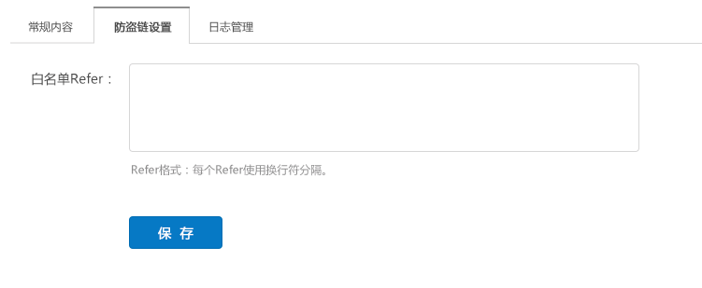

防盗链白名单详细规则如下：

* 支持多个域名且为前缀匹配，一个域名占用一行。

例如：配置[www.eayun.com](http://www.eayun.com)，则referer为以下值时都匹配：

<http://www.eayun.com/123>，

<http://www.eayun.com.cn>

* 支持端口的域名和IP规则。

例如：abc.eayun.com:8080,123.2.3.4:8080

* 支持通配符*。

例如：配置*.eayun.com，则referer为以下值时都匹配：

<http://testbucket.eos.eayun.com>，

<http://eos.eayun.com>

* 若访问链接的referer为空（浏览器访问会出现此情况）且开启了白名单功能，默认不匹配任何规则，空referer请求会被拒绝。

## CDN加速

### CDN加速基础功能

易云对象存储服务的CDN加速功能，需要提供针对Bucket的功能开关，CDN功能打开之后，默认Bucket内所有Object的获取地址功能获取到的为CDN加速后的地址。用户可以选择通过CDN加速域名后的域名及加速前域名自由选择进行访问。

实现以上功能的步骤如下：

1. 将eos.eayun.com与file.eayun.com同时解析到EOS的服务地址。file.eayun.com默认作为CDN服务的访问地址。
2. 用户开启Bucket名为“Test”的CDN加速功能后，将test.file.eayun.com作为加速域名、test.eos.eayun.com作为回源域名传入CDN供应商的接口，获取CDN加速后的地址test.cnd.com。

示例参见《网宿云分发平台API规范》-2.1”创建加速域名“。

1. 将test.cdn.com地址通过dns供应商的接口cname绑定到test.file.eayun.com上。
2. 当用户访问test.file.eayun.com/*时，dns供应商会将地址导向cname后的CDN供应商地址test.cdn.com，test.cdn.com会通过test.eos.eayun.com进行回源，获取到真实内容后分发到cache节点。
3. 用户获取到cache节点上的数据，流程完毕。

### CDN加速的服务对接

防盗链功能需要与CDN加速服务进行对接，具体为用户操作CDN加速与白名单功能时候，需要将对应的白名单服务通过API同步到CDN供应商处。具体功能详见创建加速域名的<visit-control-rules>字段。如果有具体实现问题，可以与网宿的开发直接进行咨询。

当且仅当如下情况需要调用接口进行对接：

1. 已经开启CDN的情况，开启关闭修改防盗链设置。
2. 已经开启防盗链的情况下，启用CDN服务。

### CDN加速的计费对接

CDN加速可能产生涉及计费流量为用户从cache节点获取数据时候的CDN下载流量，cache节点从对象存储服务获取源数据的回源流量。其中CDN下载流量为全新的计费项目，回源流量计为对象存储服务的普通下载流量。具体数据可以通过《网宿云分发平台API规范》2.13 加速域名流量统计获取不同bucket的流量信息。具体数据需要计入统计模块，在流量统计部分中添加新的类别”CDN下载流量“。

1.1版本需要统计的流量包括：流入流量（上传流量）、流出流量（下载流量）、CDN下载流量（根据CDN供应商接口获取CDN下载流量）、CDN回源流量（根据CDN供应商接口获取CDN回源流量）、内网流入流量（如果可能的话）、内网流出流量（如果可能的话）。

无论CDN功能开启与否，在ECSC资源报表与Bucket详情中的使用流量里，均需要加入CDN下载流量的展现，展现规则如下：

1. ECSC资源报表中，加入CDN流量（代表CDN下载流量）选项，规则展现与“下载流量”一致。
2. Bucket详情的常规选项中，使用流量中，加入“CDN流量”项目，规则展现与“下载流量”一致。

### 文件刷新功能

用户对某个Obejct进行更新操作（更新操作指用户上传同名文件、删除该文件）后，调用CDN供应商的刷新功能，将cache节点内的该文件清空。

### 文件缓存规则

文件缓存规则有3类，分别为文件类型、文件夹、全路径文件。

* 文件类型

规则为.jpg或者.xml等。

* 文件夹

规则为/testDir/testDir1等。

* 全路径文件

可以设置为/index.index，或者/test/*.jpg代表某个文件夹下的文件名后缀为.jpg的文件，或者/test/代表test文件夹下的所有文件。

## cors跨域设置

目前管理控制台使用了https协议进行上传，用户直接用接口创建的Bucket并没有进行任何跨域设置，会导致管理控制台进行上传的时候失败。在Bucket的创建接口中加入CORS对于eayun.com的跨域设置功能，确保管理控制台的正常访问。

## 配额设置

用户配额设置中，可以进行除了现有存储量外的下载流量、接口请求次数设置。

配额中的流量指用户名下所有Bucket在当月的下载流量总额。

配额中的请求次数指用户名下所有Bucket在当月API接口调用的总操作次数（包含所有类型的请求）。

## ECMC

### 概述

ECMC中，CDN服务为单独页面展示，以客户维度展示CDN服务的内容。

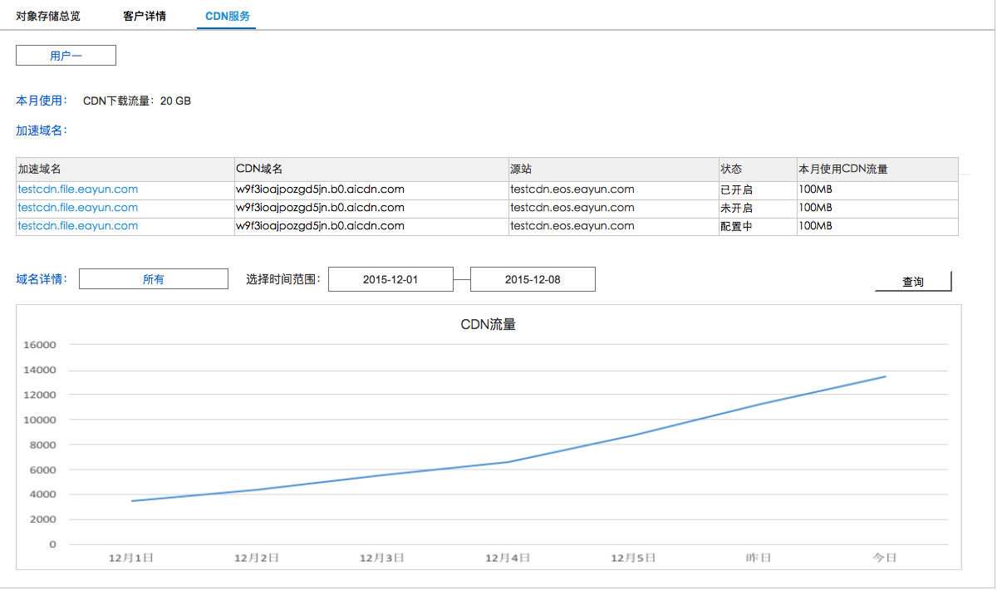

|  |  |  |  |  |
| --- | --- | --- | --- | --- |
| 编号 | 功能名称 | 功能前提 | 功能描述 | 备注 |
|  | 界面展示 | 无 | 1. 展示CDN服务的基本内容。 |  |
|  | 选择用户 | 无 | 1. 左上角为选择用户下拉菜单，界面缺省值为排序第一的客户。 |  |
|  | 本月使用 | 无 | 1. 展示用户本自然月使用的CDN下载流量总数。 |  |
|  | 加速域名 | 无 | 1. 展示用户自然月所有正在使用或者曾经使用CDN服务的加速域名列表。 2. 点击加速域名一栏的加速域名地址，可以直接跳转到域名详情一栏，并且将下拉菜单直接选择为点击的域名。 3. 加速域名为cname后实际使用的域名。 4. cdn域名为cdn服务提供的cdn域名。 5. 源站为回源域名地址。 6. 最后一列展示本月已使用的CDN流量。 |  |
|  | 域名详情 | 无 | 1. 选择加速域名项，可以选择“所有”。缺省显示“所有”下的数据。 2. 选择时间范围最长为当前时间之前60天。 3. 折线图以天为节点，但至少6个节点。（如区间选择为1天，则4H为一个节点）。 4. 折线图纵坐标的顶点值为所选区间最大值的1.2倍，基点值为所选区间最小值的0.8倍。 |  |

# 非功能性需求

## 需求列表

| 序号 | 功能模块 | 功能点 | 描述 | 优先级 | 交付物或备注 |
| --- | --- | --- | --- | --- | --- |
|  | 文档类需求 | API文档 | 将API文档直接以网页形式展现到官网上 | P1 | 官网的对象存储API页 |
|  | SDK文档 | 提供SDK开发包与SDK开发文档 | P1 | 对象存储SDK开发包与SDK开发文档 |
|  | 用户使用手册 | 用户使用手册中加入对象存储的内容 | P2 | 用户使用手册V1.1 |
|  | 性能类需求 | Cache服务兼容性 | 多cache环境下的兼容性 | P3 |  |
|  | 分布式缓存服务同步 | 多节点之间Bucket信息的同步性 | P2 |  |
|  | 对象存储服务的负载均衡架构 | 优化现有负载均衡架构体系 | P3 |  |

## 文档类需求

### API文档

目前API文档是以pdf文档形式提供给用户，作为公有云类产品，API文档更适合以网页形式直接提供给用户，具体设计稿与内容融入官网需求中。

### SDK文档

用户基于对象存储需要SDK与相关文档才可以真正使用API功能，SDK文档将包含C++、python、Java的相关操作说明。

### 用户使用手册

在用户使用手册中加入用户对于对象存储管理控制台的操作方法和步骤。

## 性能类需求

### cache服务兼容性

在对象存储系统中共包含ceph服务的SSD cache、对象存储服务的disk cache、对象存储的内存 cache，目前对象存储服务的disk cache与ceph服务的SSD cache存在冲突，导致SSDcache不可用，一定程度上会影响性能。需要进一步调试修改解决此问题。

### 分布式缓存服务同步

对象存储服务多节点分布式存在，有关实用信息等信息各个节点之间异步存储，导致目前所有数据的同步至少有30秒延迟，不具备实时性。准备重写相关缓存的实现机制、支持分布式缓存的架构。

### 对象存储的负载均衡架构

当前对象存储的负载均衡是基于单个公网IP与haproxy架构，当未来集群规模扩大，访问量都通过同一IP地址进行访问，会存在性能瓶颈，需要重新设计负载均很的架构，以满足未来对于并发访问量等的性能需求。